В библиотеке МБОУ ООШ №3 с 1 по 14 октября 2016 г.
прошла неделя Пушкинской книги

Школьный этап конкурса чтецов «Времена года в поэзии А.С. Пушкина и классиков русской литературы».
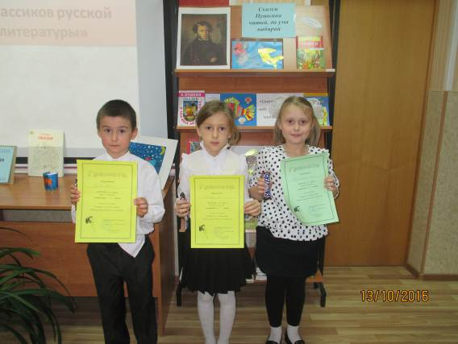

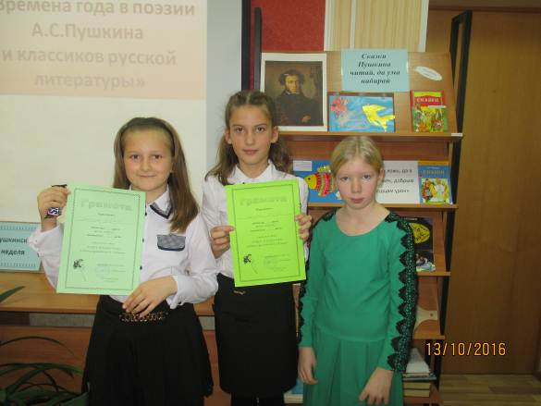
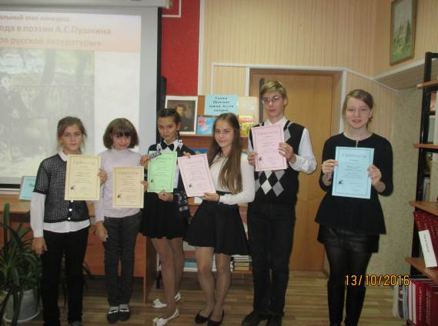

Внеклассное мероприятие «Сказки Пушкина»

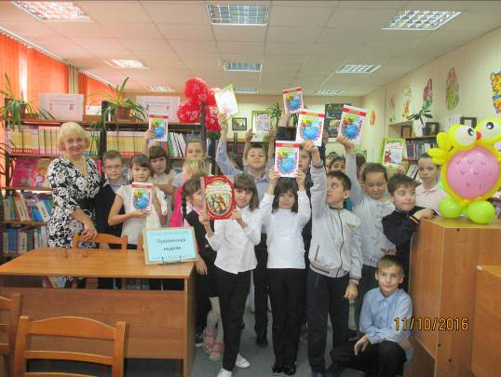
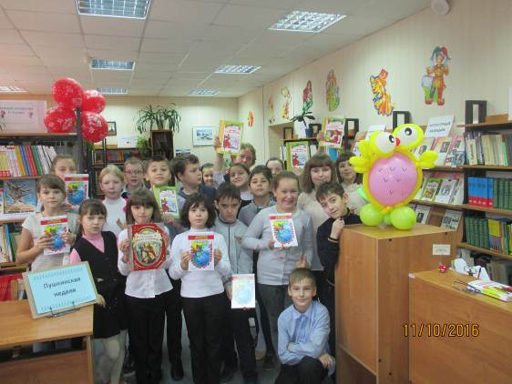

Внеклассное мероприятие «Сказки Пушкина»
4а Классный руководитель – Дурягина Т.В.

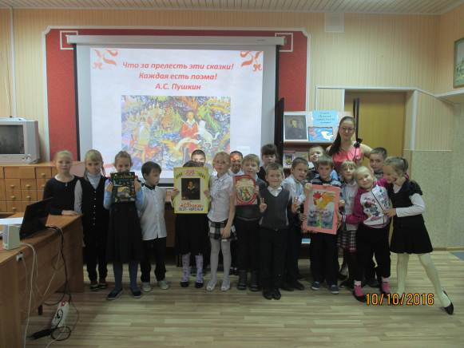

Внеклассное мероприятие «Сказки Пушкина».
2б Классный руководитель – Поликанова И.А
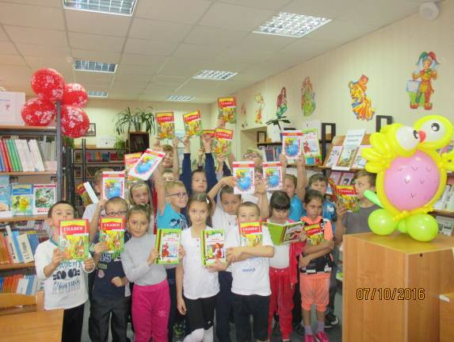

Внеклассное мероприятие «Сказки Пушкина»
2а Классный руководитель – Тропина О.А.

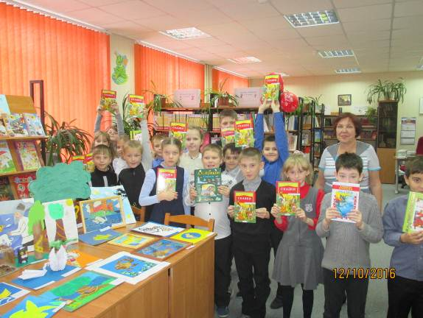
Внеклассное мероприятие «Сказки Пушкина»
3а Классный руководитель – Никитина Т.М.
Выставка декоративно-прикладного творчества по теме
«Иллюстрации к произведениям А.С. Пушкина»
